毕设题目：

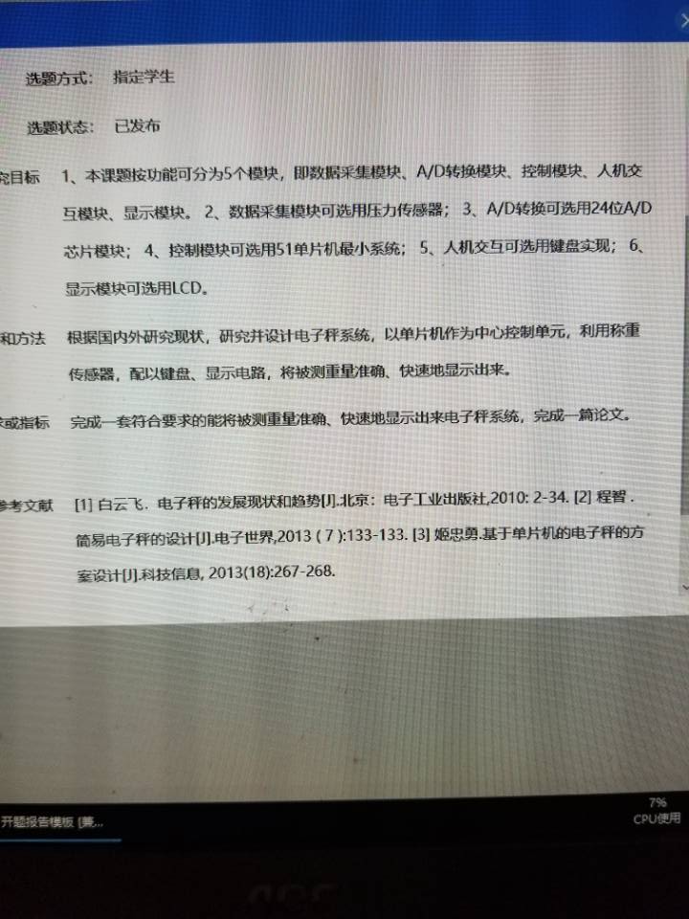

课题名称：基于单片机的电子秤设计   
选题性质与选题类型：综合型   
选题难度：适中   
选题份量：适中   
指导教师：程安宇   
选题方式：指定学生   
选题状态：已发布   
研究目标

1、本课题按功能可分为5个模块，即数据采集模块、A/D转换模块、控制模块、人机交互模块、显示模块。 2、数据采集模块可选用压力传感器； 3、A/D转换可选用24位A/D芯片模块； 4、控制模块可选用51单片机最小系统； 5、人机交互可选用键盘实现； 6、显示模块可选用LCD。 

主要研究内容和方法  
根据国内外研究现状，研究并设计电子秤系统，以单片机作为中心控制单元，利用称重传感器，配以键盘、显示电路，将被测重量准确、快速地显示出来。 

主要考核要求或指标  
完成一套符合要求的能将被测重量准确、快速地显示出来电子秤系统，完成一篇论文。 

主要参考文献  
[1] 白云飞．电子秤的发展现状和趋势[J].北京：电子工业出版社,2010: 2-34. [2] 程智 . 简易电子秤的设计[J].电子世界,2013 ( 7 ):133-133. [3] 姬忠勇.基于单片机的电子秤的方案设计[J].科技信息, 2013(18):267-268.